Resolución del Pleno del Instituto de Transparencia, Acceso a la Información Pública y Protección de Datos Personales del Estado de México y Municipios, con domicilio en Metepec, Estado de México; de fecha diez (10) de septiembre de dos mil veinticinco.

VISTO el expediente electrónico formado con motivo del recurso de revisión 04293/INFOEM/IP/RR/2025, promovido por XXXX, a quien en lo sucesivo se le identificará como el RECURRENTE, en contra de la respuesta del Ayuntamiento de Nicolás Romero, en adelante el SUJETO OBLIGADO, se procede a dictar la presente resolución, con base en los siguientes:

A N T E C E D E N T E S

- El día diecinueve de marzo de dos mil veinticinco, se presentó ante el SUJETO OBLIGADO vía Sistema de Acceso a la Información, la solicitud de información pública registrada con el número 00080/NICOROM/IP/2025; en la que se solicitó la siguiente información:

“¿1.- El Director de Seguridad Publica y Protecciòn Ciudadana, Capitan Ancelmo Perez Monsalvo, mismo que tomo protesta el 14 de enero de 2025 ¿Cuenta con Cettificacion de Control de Confianza vigente, para el cargo que ocupa? 2.- El Coordinador General Operativo, Jose Mendez Tenorio, mismo que tomo protesta el 14 de enero de 2025 ¿Cuenta con Cettificacion de Control de Confianza vigente para el cargo que ocupa? 3.-El Secretario Tecnico del Consejo Municipal de Seguridad Publica, Mtro. Alejandro Hernandez Trejo, mismo que tomo protesta el 10 de enero de 2025 ¿Cuenta con Cettificacion de Control de Confianza vigente para el cargo que ocupa? 4.- Indique el nombre del titular del Departamento de Centro de Control. Comando y comunicaciones C4, la fecha en que asumio el cargo y si cuenta con Cettificacion de Control de Confianza vigente para el cargo que ocupa 5.- Indique el nombre del titular de la Departamento de la Unidad de Asuntos Internos, la fecha en que asumio el cargo y si cuenta con Cettificacion de Control de Confianza vigente para el cargo que ocupa 6.- Indique el total del estado de fuerza adscrito a la Direccion de Seguridad Publica y Proteccion Ciudadana 7.- Cuantos elementos de la Direccion de Seguridad Publica cuentan con la Evaluacion de Control de Confianza aprobada y vigente 8.- Cuantos elementos adscrito a la Direccion de Seguridad Publica estan inscritos en el Registro del Listado Nominal con estatus de Activo 9.- Cuantos elementos adscrito a la Direccion de Seguridad Publica estan inscritos en el Registro del Listado Nominal con estatus de Proceso de Contratacion 10.- Cuantos elementos adscrito a la Direccion de Seguridad Publica cuentan con Licenci oficial Colectiva (Portacion de arma) vigente 11.- Cuantos elementos adscrito a la Direccion de Seguridad Publica realizan funciones operativas y cuantos realizan funciones administrativas 12.- Cuantos elementos adscrito a la Direccion de Seguridad Publica que realizan funciones administrativas fueron evaluados con perfil de policia de proximidad 13.- Indique a Cuantos elementos adscrito a la Direccion de Seguridad Publica se les paga su salario con recurso FORTAMUN 14.- Indique Cuantos elementos adscrito a la Direccion de Seguridad Publica se les paga su salario con recurso Propio 15.- Cuantos elementos adscrito a la Direccion de Seguridad Publica cuentan con seguro de vida vigente 16.- Cuantos elementos adscrito a la Direccion de Seguridad Publica cuentan con licencia para conducir vigente de acuerdo a la Unidad y/o vehiculo oficial que tienen asignado”

- Se eligió como modalidad de entrega de la información: el Sistema de Acceso a la Información.

- El veintiuno de marzo de dos mil veinticinco, el SUJETO OBLIGADO giró los requerimientos para que fuera atendida la solicitud de información 00080/NICOROM/IP/2025

- El nueve de abril de dos mil veinticinco, el SUJETO OBLIGADO, dio respuesta a través de un archivo electrónico en formato en formato pdf, cuyo contenido grosso modo es el siguiente.

Respuesta Solicitud 80 .pdf: documento que contiene la respuesta del Director de Seguridad Pública y Protección Ciudadana, en el cual puntualmente cada uno de los 16 puntos solicitados.

- El diez de abril de dos mil veinticinco, el particular interpuso el recurso de revisión en contra de la respuesta, manifestando las siguientes razones o motivos de inconformidad:
- Acto impugnado: “1.- LA SOLICITUD DE INOFRMACION, FUE PRECISA EN CUANTO A LA CERTTIFICACION DE CONTROL DE CONFIANZA DEL DIRECTOR, COORDINADOR GENERAL OPERATIVO, SECRETARIO TECNICO DEL CONSEJO MUNICIPAL DE SEGURIDAD PUBLICA, DEL DEPARTAMENTO DE C4 Y DE LA UNIDAD DE ASUNTOS INTERNOS, YA QUE SE REQUIRIO LA INFORMACIO SOBRE SI ESTAN EVALUADOS Y SU CERTIFICACION ES VIGENTE PARA EL CARGO QUE OCUPA, POR LO CUAL SOLICITO ENVIE FECHA Y NUMERO DE OFICIO CON EL CUAL LES FUERON NOTIFICADOS LOS RESULTADOS DE LA EVALUACION REALIZADA PARA EL CARGO QUE OCUPA 2.- EN LA PREGUNTA SEIS INDICA QUE SON 277 ELEMENTOS ADSCRITOS A LA DIRECCION DE SEGURIDAD PUBLICA Y PROTECCION CIUDADANA, Y EN LA RESPUESTA DE LA PREGUNTA ONCE, SE DESGLOSA SOLMANETE UN TOTAL DE 262 ELEMENTOS, DANDO UNA DIFERENCIA DE 15 ELEMENTOS, SOLICITO SE ACLARE DE MANERA PRECISA ESTA SITUACION 3.- EN CUANTO A LA PREGUNTA DIEZ, DE 277 ELEMENTOS TOTALES EN EL ESTADO DE FUERZA SOLO HACEN MENCION QUE 146 CUENTAN CON LICENCIA OFICIAL COLECTIVA VIGENTE, POR LO QUE SOLICITO INFORME A DETALLE CUAL ES LA SITUACION O MOTIVO POR EL CUAL LOS 131 ELEMENTOS RESTANTES NO CUENTAN CON LA MISMA 4.- EN CUANTO A LAS OREGUNTAS TRECE Y CATORCE... EN LA RESPUESTA A LAPREGUNTA TRECE MENCIONA QUE SE LE PAGA A 263 ELEMENTOS CON RECURSO FORTAMUN, Y EN LA RESPUESTA DE LA PREGUNTA CATORCE, MENCIONA QUE A NINGUN ELEMENTO SE LE PAGA CON RECURSO PROPIO, ENTOMCES DE ACUERDO A SUS DATOS, DE DONDE SE LES PAGA A LOS CATORCE ELEMENTOS RESTANTES 5.- DE LOS 129 ELEMENTOS QUE CUENTAN CON LICENCIA PARA CONDUCIR, DE ACUERDO A LA RESPUESTA QUE DIERON A LA PREGUNTA DIECISEIS, SE ENTIENDE QUE HAY 148 ELEMENTOS OPERATIVOS CONDUCIENDO VEHICULOS DE EMERGENCIA SIN CONTAR CON LA LICENCIA DE CONDUCIR VIGENTE.”

- Razones o Motivos de inconformidad: “LAS RESPUESTAS SON EVASIVAS, INCPOMPLETAS Y CARECEN DE VERACIDAD, LO CUAL PUEDE CONSTITUIRSE EN OMISION Y OCULTAMIENTO DE INFORMACION PUBLICA, MISMO QUE SEPUEDE DESPRENDERSE EN RESPONSABILIDAD DE SERVIDORES PUBLICOS Y HASTA DELITOS.”
- La Comisionada Ponente con fundamento en lo dispuesto por el artículo 185 fracción II de la ley de la materia, a través del acuerdo de admisión de fecha veintiuno de abril de dos mil veinticinco, puso a disposición de las partes el expediente electrónico vía SAIMEX a efecto de que en un plazo máximo de siete días manifestara lo que a su derecho conviniera, ofreciera pruebas y alegatos según corresponda a los casos concretos, y el SUJETO OBLIGADO presentará el Informe Justificado procedente.

- De lo anterior, el treinta de abril de dos mil veinticinco, el SUJETO OBLIGADO entrego un archivo electrónico en formato pdf, cuyo contenido grosso modo es el siguiente.
Recurso de revisión | Informe justificado
04293/INFOEM/IP/RR/2025 | Informe Justificado Solicitud 80.pdf:  Documento que contiene el Informe Justificado del Titular de la Unidad de Transparencia, mediante el cual informa que anexa el oficio del Director de Seguridad Pública y Protección Ciudadana, en el cual modifica las respuestas de las preguntas seis y once y 13, mismas que serán analizadas en la etapa correspondiente.

- El veintiocho de agosto de dos mil veinticinco, la Comisionada Ponente notificó el acuerdo de ampliación para emitir resolución, en términos del artículo 181 párrafo tercero de la Ley de Transparencia y Acceso a la Información Pública del Estado de México y Municipios.

- Finalmente, la Comisionada Ponente mediante acuerdo de fecha tres de septiembre de dos mil veinticinco, decretó el cierre de instrucción de los expedientes, por lo que no habiendo más que hacer constar, y

C O N S I D E R A N D O

PRIMERO. De la competencia
- Este Instituto de Transparencia, Acceso a la Información Pública y Protección de Datos Personales del Estado de México y Municipios es competente para conocer y resolver el presente Recurso de Revisión, conforme a lo dispuesto en el artículo 5, párrafos trigésimo séptimo, trigésimo octavo y trigésimo noveno fracciones IV y V de la Constitución Política del Estado Libre y Soberano de México; ordinal 2, fracción II, 13, 29, 36, fracciones I y II, 176, 178, 179, 181 párrafo tercero y 185 de la Ley de Transparencia y Acceso a la Información Pública del Estado de México y Municipios; y 9, fracciones I y XXIII y 11 del Reglamento Interior del Instituto de Transparencia, Acceso a la Información Pública y Protección de Datos Personales del Estado de México y Municipios..

SEGUNDO. De la oportunidad y procedencia.
- El medio de impugnación fue presentado a través del SAIMEX, en el formato previamente aprobado para tal efecto y dentro del plazo legal de quince días hábiles otorgados; para el caso en particular es de señalar que el SUJETO OBLIGADO entregó su respuesta el nueve de abril de dos mil veinticinco, de tal forma que el plazo para interponer el recurso de revisión transcurrió del día diez de abril al nueve de mayo de dos mil veinticinco; en consecuencia, el ahora RECURRENTE presentó su inconformidad el día diez de abril de dos mil veinticinco; por lo que se estima que la inconformidad se presentó dentro del lapso legalmente establecido para tal efecto.

- Asimismo, el escrito contiene las formalidades previstas por el artículo 180 último párrafo de la Ley de la materia actual, por lo que es procedente que este Instituto de Transparencia, Acceso a la Información Pública y Protección de Datos Personales del Estado de México y Municipios, conozca y resuelva el presente recurso.

TERCERO. De las causales de sobreseimiento.
- El artículo 192 de la Ley Transparencia y Acceso a la Información Pública del Estado de México y Municipios, señala las causales por las cuales se puede sobreseer en todo o en parte el Recurso de Revisión; por lo que hace a la hipótesis prevista en la fracción III, señala que una vez admitido el Recurso de Revisión, el sujeto obligado responsable del acto lo modifique o revoque de tal manera que el recurso de revisión quede sin materia, resulta necesario traer a colación el artículo 191, fracción III, de dicho ordenamiento jurídico, que establece que el Recurso de Revisión será desechado por improcedente, cuando dicho medio no actualice alguno de los supuestos previstos en el diverso 179 de la presente Ley. En ese orden de ideas, dicho artículo prevé lo siguiente:
“Artículo 179. El recurso de revisión es un medio de protección que la Ley otorga a los particulares, para hacer valer su derecho de acceso a la información pública, y procederá en contra de las siguientes causas:
I. La negativa a la información solicitada;
II. La clasificación de la información;
III. La declaración de inexistencia de la información;
IV. La declaración de incompetencia por el sujeto obligado;
V. La entrega de información incompleta;
VI. La entrega de información que no corresponda con lo solicitado;
VII. La falta de respuesta a una solicitud de acceso a la información;
VIII. La notificación, entrega o puesta a disposición de información en una modalidad o formato distinto al solicitado;
IX. La entrega o puesta a disposición de información en un formato incomprensible y/o no accesible para el solicitante;
X. Los costos o tiempos de entrega de la información;
XI. La falta de trámite a una solicitud;
XII. La negativa a permitir la consulta directa de la información;
XIII. La falta, deficiencia o insuficiencia de la fundamentación y/o motivación en la respuesta; y
XIV. La orientación a un trámite específico.
...”

- Ahora bien, el artículo 176 de la Ley de Transparencia y Acceso a la Información Pública del Estado de México y Municipios, establece que el Recurso de Revisión, es la garantía secundaria mediante la cual se pretende reparar cualquier afectación al derecho de acceso a la información pública.

- Además, conforme al Diccionario de Transparencia y Acceso a la Información Pública y la página oficial de este Instituto (https://www.infoem.org.mx/es/content/informacion-publica#queEsRRdeIP), el Recurso de Revisión constituye un medio reconocido en la Ley de Transparencia y Acceso a la Información Pública del Estado de México y Municipios, a través del cual los Solicitantes pueden manifestar su inconformidad ante la respuesta otorgada p or el Sujeto Obligado a una solicitud de información pública.

- Así, se logra vislumbrar que el Recurso de Revisión es una garantía secundaría al Derecho de Acceso a la Información Pública, por lo que, es procedente cuando los Particulares se inconforman con la falta de respuesta o trámite, o bien, de alguna circunstancia de la contestación realizada por los Sujetos Obligados a una solicitud de información específica.

- De manera preliminar en el caso concreto conviene analizar si se actualiza alguna de las causales de sobreseimiento del recurso de revisión.

- En esa línea, se debe de analizar la información solicitada y las respuestas proporcionadas por el SUJETO OBLIGADO mediante el siguiente cuadro.

Información Solicitada | Respuesta Inicial | Manifestaciones | Colma
1.- El Director de Seguridad Pública y Protección Ciudadana, Capitán Ancelmo Pérez Monsalvo, mismo que tomo protesta el 14 de enero de 2025 ¿Cuenta con Certificación de Control de Confianza vigente, para el cargo que ocupa? | Se informó que si Sí, cuenta con Certificación de Control de Confianza. | Ratifica respuesta inicial | Colma y se tiene como plus petitito por solicitar en el recurso de revisión “SOLICITO ENVIE FECHA Y NUMERO DE OFICIO CON EL CUAL LES FUERON NOTIFICADOS LOS RESULTADOS DE LA EVALUACION REALIZADA PARA EL CARGO QUE OCUPA”
2.- El Coordinador General Operativo, José Méndez Tenorio, mismo que tomo protesta el 14 de enero de 2025 ¿Cuenta con Certificación de Control de Confianza vigente para el cargo que ocupa? | Actualmente se encuentra en proceso de realizar su Evaluación de Control de Confianza. | Ratifica respuesta inicial | Colma y se tiene como plus petitito por solicitar en el recurso de revisión “SOLICITO ENVIE FECHA Y NUMERO DE OFICIO CON EL CUAL LES FUERON NOTIFICADOS LOS RESULTADOS DE LA EVALUACION REALIZADA PARA EL CARGO QUE OCUPA”
3.-El Secretario Técnico del Consejo Municipal de Seguridad Publica, Mtro. Alejandro Hernández Trejo, mismo que tomo protesta el 10 de enero de 2025 ¿Cuenta con Certificación de Control de Confianza vigente para el cargo que ocupa? | Sí, cuenta con Certificación de Control de Confianza. | Ratifica respuesta inicial | Colma y se tiene como plus petitito por solicitar en el recurso de revisión “SOLICITO ENVIE FECHA Y NUMERO DE OFICIO CON EL CUAL LES FUERON NOTIFICADOS LOS RESULTADOS DE LA EVALUACION REALIZADA PARA EL CARGO QUE OCUPA”
4.-Indique el nombre del titular del Departamento de Centro de Control, Comando y Comunicaciones C4, la fecha en que asumió el cargo y si cuenta con Certificación de Control de Confianza vigente para el cargo que ocupа. | Actualmente la Encargada del Departamento de Centro de Control y Comunicaciones C-4 es la C. María José De la Torre Reyes, a partir del día 01 de enero de 2025 y sí cuenta con Certificación de Control de Confianza Vigente. | Ratifica respuesta inicial | Colma y se tiene como plus petitito por solicitar en el recurso de revisión “SOLICITO ENVIE FECHA Y NUMERO DE OFICIO CON EL CUAL LES FUERON NOTIFICADOS LOS RESULTADOS DE LA EVALUACION REALIZADA PARA EL CARGO QUE OCUPA”
5.- Indique el nombre del titular de la Departamento de la Unidad de Asuntos Internos, la fecha en que asumió el cargo y si cuenta con Certificación de Control de Confianza vigente para el cargo que ocupa. | Actualmente la Encargada del área de Asuntos Internos y Supervisión es la C. Jareli Juceline Gómez Gándara, a partir del día 01 de enero de 2025 y sí cuenta con Certificación de Control de Confianza Vigente. | Ratifica respuesta inicial | Colma y se tiene como plus petitito por solicitar en el recurso de revisión “SOLICITO ENVIE FECHA Y NUMERO DE OFICIO CON EL CUAL LES FUERON NOTIFICADOS LOS RESULTADOS DE LA EVALUACION REALIZADA PARA EL CARGO QUE OCUPA”
6.- Indique el total del estado de fuerza adscrito a la Dirección de Seguridad Pública y Protección Ciudadana. | 277 elementos | Ratifica respuesta inicial | Si colma y se analiza este punto toda vez el RECURRENTE refirió diferencia entre el y punto once de la solicitud de información.
7.- Cuántos elementos de la Dirección de Seguridad Pública cuentan con la Evaluación de Control de Confianza aprobada y vigente. | 277 elementos | Ratifica respuesta inicial | Colma y se tiene como actos consentidos
8.- Cuántos elementos adscritos a la Dirección de Seguridad Pública están inscritos en el Registro del Listado Nominal con estatus de Activo. | 277 elementos | Ratifica respuesta inicial | Colma y se tiene como actos consentidos
9.- Cuántos elementos adscritos a la Dirección de Seguridad Pública están inscritos en el Registro del Listado Nominal con estatus de Proceso de Contratación. | Ninguno | Ratifica respuesta inicial | Colma y se tiene como actos consentidos
10.- Cuántos elementos adscritos a la Dirección de Seguridad Pública cuentan con Licencia Oficial Colectiva (Portación de arma) vigente. | 146 elementos cuentan con Licencia Oficial Colectiva Vigente. | Ratifica respuesta inicial | Colma y se tiene como actos consentidos
11.- Cuántos elementos adscritos a la Dirección de Seguridad Pública realizan funciones operativas y cuántos realizan funciones administrativas evaluados con perfil de policía de proximidad. | 239 Operativos  23 Administrativo | Actualmente Operativos 245 y 32 Administrativos. | Al haber diferencia entre el punto seis y el punto once, el SUJETO OBLIGADO modifico su respuesta inicial, señalando el total de elementos operativos y administrativos que están evaluados con perfil de policía de proximidad.
12. Cuántos elementos adscritos a la Dirección de Seguridad Pública que realizan funciones administrativas fueron evaluados con perfil de policía de proximidad. | No hay respuesta inicial | Actualmente 32 elementos. | Colma, toda vez que de informa que 32 elementos que realizan funciones administrativas fueron evaluados con perfil de policía de proximidad, situación informa en el punto once y se tiene como actos consentidos.
13.- Indique a Cuántos elementos adscritos a la Dirección de Seguridad Pública se les paga su salario con recurso FORTAMUN | 263 elementos | Al total de 277 elementos | Colma, toda vez que informa que a los 277 elementos se les paga con recursos FORTAMUN
14.- Indique Cuántos elementos adscritos a la Dirección de Seguridad Pública se les paga su salario con recurso Propio. | Ninguno | Ratifica respuesta inicial | Colma y se tiene como plus petitio
15.- Cuántos elementos adscritos a la Dirección de Seguridad Pública cuentan con seguro de vida vigente. | 263 elementos | Actualmente 277 elementos cuentan con seguro de vida vigente | Se tiene como actos consentidos
16.- Cuántos elementos adscritos a la Dirección de Seguridad Pública cuentan con licencia para conducir vigente de acuerdo a la Unidad y/o vehículo oficial que tienen asignado. | 129 Elementos cuentan con Licencia para Conducir. | Ratifica respuesta inicial | Se tiene como actos consentidos

- De la tabla anterior, se debe de precisar que para el caso de los puntos de la solicitud de información 7, 8, 9, 10, 12, 15 y 16, se configuran actos consentidos, toda vez que el RECURRENTE no se inconformo de la información entregada, situación por la cual se analiza lo siguiente.

- En esa línea, al no existir inconformidad del resto de información, es que se tiene por consentida, ya que la falta de impugnación respecto de los requerimientos que no fueron manifestados en el recurso de revisión, debe entenderse como actos consentidos.

- Esto es así, debido a que cuando el recurrente impugna la respuesta del sujeto obligado y éste no expresa razón o motivo de inconformidad en contra de todos los rubros solicitados, los mismos deben declararse firmes, pues se entiende que el recurrente ésta conforme con la información entregada al no contravenir la misma. Sirve de apoyo por analogía, la Tesis Jurisprudencial Número 3ª./J.7/91, publicada en el Semanario Judicial de la Federación y su Gaceta bajo el número de registro 174,177, que establece lo siguiente:
“REVISIÓN EN AMPARO. LOS RESOLUTIVOS NO COMBATIDOS DEBEN DECLARARSE FIRMES. Cuando algún resolutivo de la sentencia impugnada afecta a EL RECURRENTE, y ésta no expresa agravio en contra de las consideraciones que le sirven de base, dicho resolutivo debe declararse firme. Esto es, en el caso referido, no obstante que la materia de la revisión comprende a todos los resolutivos que afectan a EL RECURRENTE, deben declararse firmes aquéllos en contra de los cuales no se formuló agravio y dicha declaración de firmeza debe reflejarse en la parte considerativa y en los resolutivos debe confirmarse la sentencia recurrida en la parte correspondiente.”
(Énfasis añadido)
- Consecutivamente, la parte de la respuesta que no fue impugnada debe declararse consentida por el recurrente, toda vez que no realizó manifestaciones de inconformidad; por lo que, no pueden producirse efectos jurídicos tendentes a revocar, confirmar o modificar el acto reclamado ya que se infiere su consentimiento ante la falta de impugnación eficaz. Sirve de sustento a lo anterior por analogía la tesis jurisprudencial número 176,608 del Semanario Judicial de la Federación y su Gaceta que a la letra dice:
“ACTOS CONSENTIDOS. SON LOS QUE NO SE IMPUGNAN MEDIANTE EL RECURSO IDÓNEO. Debe reputarse como consentido el acto que no se impugnó por el medio establecido por la ley, ya que si se hizo uso de otro no previsto por ella o si se hace una simple manifestación de inconformidad, tales actuaciones no producen efectos jurídicos tendientes a revocar, confirmar o modificar el acto reclamado en amparo, lo que significa consentimiento del mismo por falta de impugnación eficaz.”
(Énfasis añadido)

- Ahora bien, por cuanto hace a los puntos de la solicitud de información 1, 2, 3, 4, 5 y 14 , se debe de referir que el RECURRENTE solicito al momento de interponer el recurso de revisión “SOLICITO ENVIE FECHA Y NUMERO DE OFICIO CON EL CUAL LES FUERON NOTIFICADOS LOS RESULTADOS DE LA EVALUACION REALIZADA PARA EL CARGO QUE OCUPA”, de lo cual se debe de señalar que es información que no fue solicitada de manera inicial en la solicitud de información, situación por la cual se configura una plus Petitio, situación por la cual se precisa lo siguiente.

- Robusteciendo lo anterior, tiene aplicación al respecto por analogía la tesis aislada número I.8o.A.136 A, de la Novena Época, publicada en el Semanario Oficial de la Federación y su Gaceta Tomo XXIX, Marzo de 2009, página 2887, con número de registro 167607, que lleva por rubro y texto los siguientes:

“TRANSPARENCIA Y ACCESO A LA INFORMACIÓN PÚBLICA GUBERNAMENTAL. LOS ARTÍCULOS 1, 2 Y 6 DE LA LEY FEDERAL RELATIVA, NO DEBEN INTERPRETARSE EN EL SENTIDO DE PERMITIR AL GOBERNADO QUE A SU ARBITRIO SOLICITE COPIA DE DOCUMENTOS QUE NO OBREN EN LOS EXPEDIENTES DE LOS SUJETOS OBLIGADOS, O SEAN DISTINTOS A LOS DE SU PETICIÓN INICIAL.
Si bien es cierto que los artículos 1 y 2 de la Ley Federal de Transparencia y Acceso a la Información Pública Gubernamental establecen, respectivamente, que dicho ordenamiento tiene como finalidad proveer lo necesario para garantizar el acceso de toda persona a la información en posesión de los Poderes de la Unión, los órganos constitucionales autónomos o con autonomía legal y cualquier otra entidad federal, así como que toda la información gubernamental a que se refiere dicha ley es pública y los particulares tendrán acceso a ella en los términos que en ésta se señalen y que, por otra parte, el precepto 6de la propia legislación prevé el principio de máxima publicidad y disponibilidad de la información en posesión de los sujetos obligados; también lo es que ello no implica que tales numerales deban interpretarse en el sentido de permitir al gobernado que a su arbitrio solicite copia de documentos que no obren en los expedientes de los sujetos obligados, o sean distintos a los de su petición inicial, pues ello contravendría el artículo 42 de la citada ley, que señala que las dependencias y entidades sólo estarán obligadas a entregar los documentos que se encuentren en sus archivos -los solicitados- y que la obligación de acceso a la información se dará por cumplida cuando se pongan a disposición del solicitante para consulta en el sitio donde se encuentren.”

- Asimismo, de manera orientadora el Instituto Nacional de Transparencia, Acceso a la Información y Protección de Datos Personales bajo el criterio número 01/17 considera que resulta improcedente ampliar las solicitudes de información pública o de datos personales a través de la interposición del recurso de revisión, como se estima acontece en el presente asunto, al aumentar datos a la solicitud inicial, por lo que se insiste no se puede entrar al estudio de la información novedosa, criterio que es de la literalidad siguiente:
“Es improcedente ampliar las solicitudes de acceso a información, a través de la interposición del recurso de revisión. En términos de los artículos 155, fracción VII de la Ley General de Transparencia y Acceso a la Información Pública, y 161, fracción VII de la Ley Federal de Transparencia y Acceso a la Información Pública, en aquellos casos en que los recurrentes, mediante su recurso de revisión, amplíen los alcances de la solicitud de información inicial, los nuevos contenidos no podrán constituir materia del procedimiento a sustanciarse por el Instituto Nacional de Transparencia, Acceso a la Información y Protección de Datos Personales; actualizándose la hipótesis de improcedencia respectiva.

Resoluciones:
- RRA 0196/16. Secretaría de Agricultura, Ganadería, Desarrollo Rural, Pesca y Alimentación. 13 de julio de 2016. Por unanimidad. Comisionado Ponente Joel Salas Suárez.
- RRA 0130/16. Comisión Nacional del Agua. 09 de agosto de 2016. Por unanimidad. Comisionado Ponente María Patricia Kurczyn Villalobos.
RRA 0342/16. Colegio de Bachilleres. 24 de agosto de 2016. Por unanimidad. Comisionada Ponente Ximena Puente de la Mora.”

- De lo anterior, se determina que los motivos interpuestos en el acto impugnado para los puntos de la solicitud de información 1, 2, 3, 4, 5 y 14 no se pueden atender, toda vez que no formaron parte de la solicitud inicial.

- Ahora bien, por lo que respecta al punto seis y once el RECURRENTE se inconformo porque había una diferencia de quince elementos adscritos a la Dirección de Seguridad Pública, tal y como se muestra en la siguiente captura de pantalla.

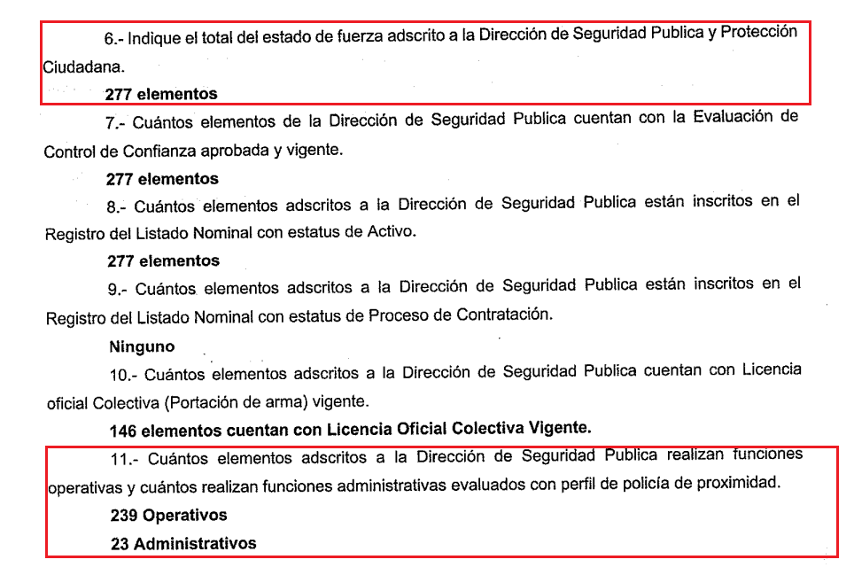
- De los motivos de inconformidad en la etapa de manifestaciones el SUJETO OBLIGADO por medio del Director de Seguridad Pública y Protección Ciudadana, modifico su respuesta, señalando lo siguiente.
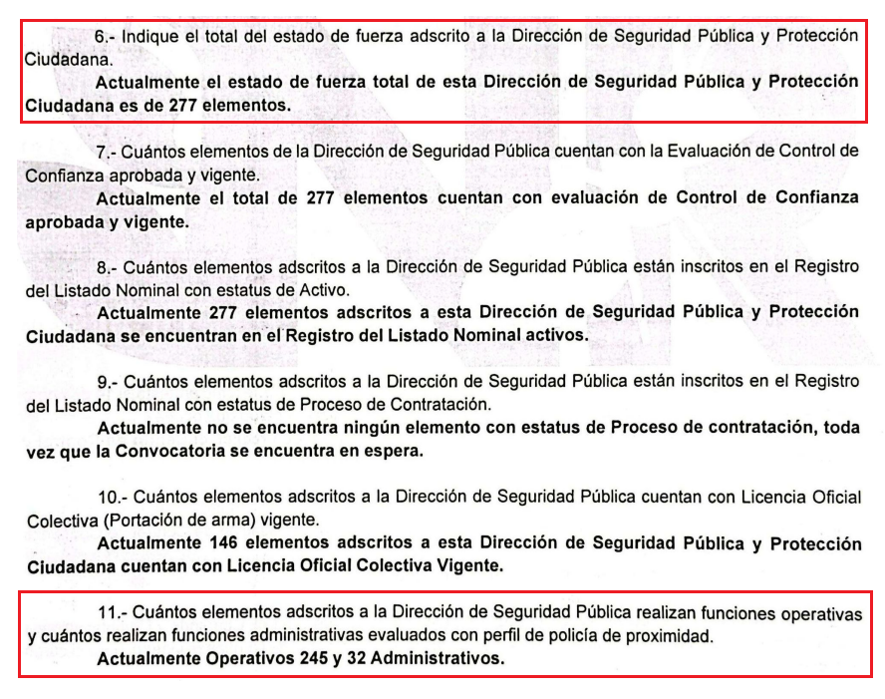

- De lo anterior, se tiene que el SUJETO OBLIGADO modifico su respuesta inicial señalando que si son 277 elementos adscritos a la Dirección de Seguridad Pública y Protección Ciudadana, manifestando que son 245 operativos y 32 administrativos.

- En esa línea, de la información entregada se tiene que el SUJETO OBLIGADO subsano la información que fue refutada por el RECURRENTE al momento de haber interpuesto el recurso de revisión.

- De lo anterior, se determina que el derecho de acceso a la información del RECURRENTE fue colmado, toda vez que cada una de las preguntas fue atendida por el SUJETO OBLIGADO.

- Finalmente, se dejan a salvo los derechos del RECURRENTE para emita nuevas solicitudes de información a la Ayuntamiento de Nicolás Romero, de los temas que sean de su interés.

- Por lo tanto, en virtud de los argumentos expuestos con anterioridad así como del análisis realizado a las constancias que obran en el expediente electrónico, toda vez el SUJETO OBLIGADO modificó su respuesta inicial, se determina sobreseer el presente recurso de revisión por actualizarse la causal de sobreseimiento prevista en la fracción III del artículo 192 de la Ley de Transparencia y Acceso a la Información Pública del Estado de México y Municipios, el que se transcribe a continuación, para un mejor entendimiento:
Artículo 192. El recurso será sobreseído, en todo o en parte, cuando una vez admitido, se actualicen alguno de los siguientes supuestos:

III. El sujeto obligado responsable del acto lo modifique o revoque de tal manera que el recurso de revisión quede sin materia; “

- Siendo el sobreseimiento un acto que da por terminado el procedimiento administrativo de impugnación sin resolver el fondo de la cuestión planteada, por presentarse causas que impiden a la autoridad referirse a lo sustancial de lo planteado por el recurrente, los efectos del sobreseimiento consisten en dar por concluido el recurso administrativo sin entrar al estudio de fondo del asunto de que se trate; lo anterior con apoyo en el criterio del Poder Judicial de la Federación con rubro:
“SOBRESEIMIENTO, NO PERMITE ENTRAR AL ESTUDIO DE LAS CUESTIONES DE FONDO
Localización: 213609. II.2o.183 K. Tribunales Colegiados de Circuito. Octava Época. Semanario Judicial de la Federación. Tomo XIII, Febrero de 1994, Pág. 420
Cuerpo de tesis: No causa agravio la sentencia que no se ocupa de los razonamientos tendientes a demostrar la inconstitucionalidad de los actos reclamados de las autoridades responsables, que constituyen el problema de fondo, si se decreta el sobreseimiento del juicio.” (Sic)

- Cabe destacar que la decisión de este Organismo Colegiado de sobreseer el recurso de revisión no implica una limitación o negación a la justicia, según lo ha establecido el Poder Judicial Federal, en el criterio que es aplicable por analogía, con rubro:
“DESECHAMIENTO O SOBRESEIMIENTO EN EL JUICIO DE AMPARO. NO IMPLICA DENEGACIÓN DE JUSTICIA NI GENERA INSEGURIDAD JURÍDICA”
Cuerpo de la tesis: Cuando se desecha una demanda de amparo o se sobresee en el juicio, ello no implica denegar justicia ni genera inseguridad jurídica, ya que la obligación de los tribunales no es tramitar y resolver en el fondo todos los asuntos sometidos a su consideración en forma favorable a los intereses del solicitante, sino que se circunscribe a la posibilidad que tiene cualquier individuo de acudir ante los órganos jurisdiccionales, con su promoción (demanda), a la cual debe darse el trámite acorde a las formalidades rectoras del procedimiento respectivo, dentro de las cuales el legislador previó las causales de improcedencia y sobreseimiento. Así, cuando el juzgador o tribunal de amparo se funda en una de ellas para desechar o sobreseer en un juicio, imparte justicia, puesto que el acceso a ella no se ve menoscabado, sino que es efectivo, ni se deja en estado de indefensión al promovente, no obstante sea desfavorable, al no poder negar que se da respuesta a la petición de amparo, con independencia de que no comparta el sentido de la resolución, dado que de esa forma quien imparte justicia se pronuncia sobre la acción, diciendo así el derecho y permitiendo que impere el orden jurídico.” (Sic)

- Bajo ese tenor con fundamento en la segunda hipótesis de la fracción I del artículo 186, de la Ley de Transparencia y Acceso a la Información Pública del Estado de México y Municipios, se Sobresee el recurso de revisión 04293/INFOEM/IP/RR/2025, que ha sido materia del presente fallo.

- Así, con fundamento en lo prescrito en los artículos 5 párrafos trigésimo, trigésimo primero y trigésimo segundo de la Constitución Política del Estado Libre y Soberano de México; 2, fracción II; 29, 36 fracciones I y II; 176, 178, 181, 185 y 186 fracción II de la Ley de Transparencia y Acceso a la Información Pública del Estado de México y Municipios, este Pleno:

R E S O L U T I V O S

PRIMERO. Se SOBRESEE el recurso de revisión número 04293/INFOEM/IP/RR/2025, porque al modificar la respuesta a través del informe justificado, el recurso de revisión quedó sin materia, conforme a la fracción III del artículo 192 de la Ley de Transparencia y Acceso a la Información Pública del Estado de México y Municipios, en términos del Considerando TERCERO de la presente resolución.
SEGUNDO. Notifíquese, vía SAIMEX, al Responsable de la Unidad de Transparencia del Sujeto Obligado la presente resolución, para su conocimiento.
TERCERO. Notifíquese a EL RECURRENTE la presente resolución, vía SAIMEX.
CUARTO. Se hace del conocimiento de EL RECURRENTE que, de conformidad con lo establecido en el artículo 196 de la Ley de Transparencia y Acceso a la Información Pública del Estado de México y Municipios, en caso de que considere que la resolución le cause algún perjuicio podrá impugnar vía juicio de amparo.
ASÍ LO RESUELVE, POR UNANIMIDAD DE VOTOS, EL PLENO DEL INSTITUTO DE TRANSPARENCIA, ACCESO A LA INFORMACIÓN PÚBLICA Y PROTECCIÓN DE DATOS PERSONALES DEL ESTADO DE MÉXICO Y MUNICIPIOS, CONFORMADO POR LOS COMISIONADOS JOSÉ MARTÍNEZ VILCHIS, MARÍA DEL ROSARIO MEJÍA AYALA, SHARON CRISTINA MORALES MARTÍNEZ, LUIS GUSTAVO PARRA NORIEGA Y GUADALUPE RAMÍREZ PEÑA; EN LA TRIGÉSIMA SEGUNDA SESIÓN ORDINARIA, CELEBRADA EL DIEZ (10) DE SEPTIEMBRE DE DOS MIL VEINTICINCO, ANTE EL SECRETARIO TÉCNICO DEL PLENO ALEXIS TAPIA RAMÍREZ.

